Тайная война 1812 года

У

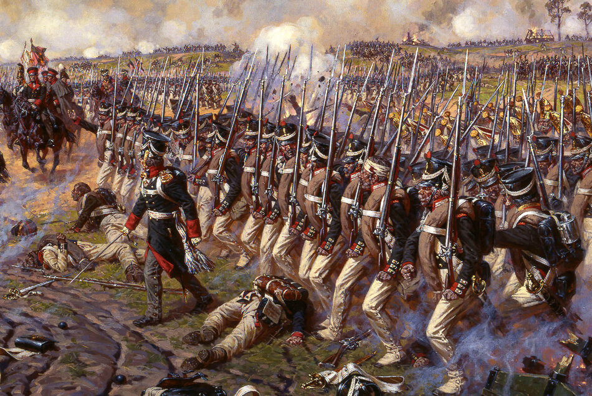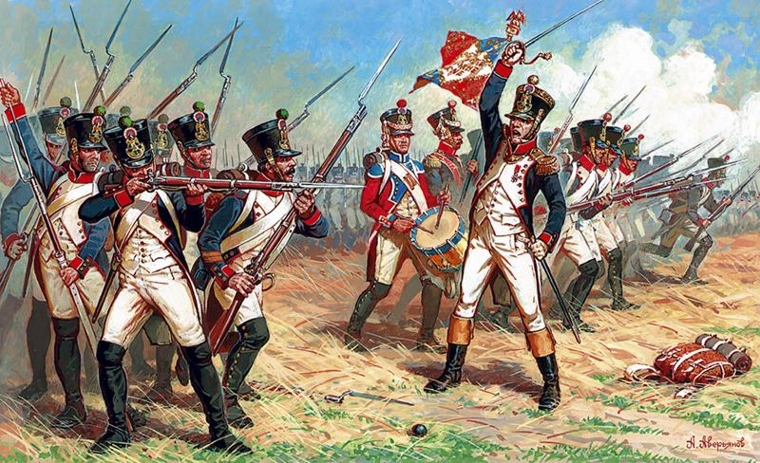

**Свой среди чужих**

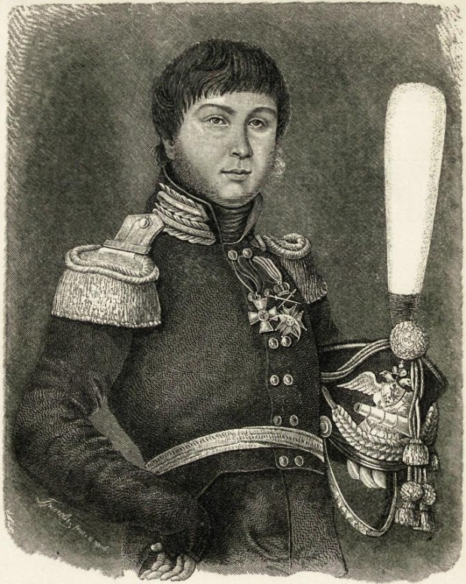Когда русская армия готовилась оставить Москву, Михаилу Илларионовичу Кутузову доложили, что артиллерийский капитан Фигнер просит разрешения остаться в городе, чтобы…убить Наполеона! «На войне, как на войне»-есть такая поговорка. Разрешение главнокомандующего русской армией Фигнер получил. Переодевшись в крестьянское платье, он остался в городе, занятом французами, и прожил здесь довольно долго. Убить французского императора ему не удалось, поскольку этот замысел был довольно фантастичен (Наполеона очень хорошо охраняли), но как разведчик и партизан он принес русской армии немало пользы.

Фигнер А.С.

Гравюра Г. Грачёва

**Слухом земля полнится**

Во время всякой войны большую роль играет так называемое сарафанное радио, а точнее – просто слухи, которые разносятся вроде бы сами по себе, но иногда играют на руку одному из противников…Именно поэтому слухи тщательно собираются лазутчиками, засланными в тыл врага, анализируются в штабах и нередко принимаются во внимание военным командованием при подготовке боевых операций. А иногда такие слухи специально распространяются в тылу противника, чтобы посеять сомнения, смуту и подорвать тем самым боевой дух и войска, и штатской публики…Слухи - часть всякой тайной войны.

Не всегда «полезные слухи», распускаемые русскими властями, оказывали желаемое действие. Вот что говорит в своих записках «Москва и двенадцатый год» граф Фёдор Васильевич Ростопчин, бывший в это трудное время генерал – губернатором или, как тогда говори, главнокомандующим города: «Правительство распространяло о наших армиях преувеличенные сведения, судя по коим, они должны были с самого начала войны не только дать отпор, но и легко восторжествовать над ним. Старые бабы возопили и стали высказывать опасения, разделяемые и людьми разумными…» Да и Наполеон этим «преувеличенным возможностям» русской армии накануне своего выступления против России не слишком верил: у него было достаточно точных сведений и о численности, и о вооружении армий, и даже о талантах ее командиров!

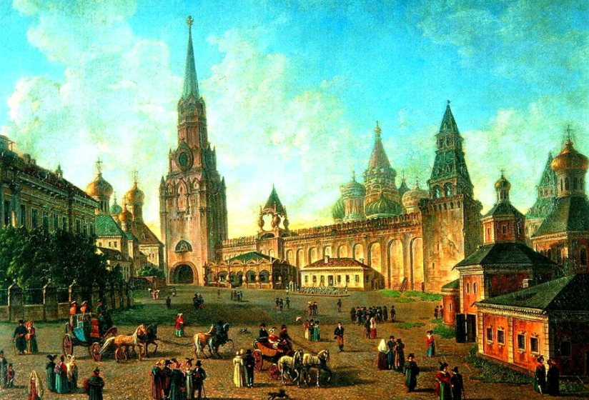Сам французский император тоже не брезговал распустить «нужный слух», чтобы воспользоваться его плодами. Так, среди крестьян в 1812 году шли разговоры, что Наполеон, войдя в просторы России, отменит крепостное право и всем «даст волю». Вот что писал некий О.А. Поздеев, ошеломлённый успехами французов, в письме от 19 сентября 1812 года к своему знакомому С.С Ланскому: « А сердце государства – Москва – взята, сожжена! Войска мало, предводители пятятся назад, научились на разводах только, а далее не смыслят; войска потеряли прежний дух, а французы распространяются повсюду и проповедуют о вольности крестьян, то и ожидай всеобщего восстания…»

Красная площадь в Москве.

Художник Ф. Алексеев. 1801 г

**Сколько тайных агентов нужно для победы**

Как говорят мемуары тех лет, лазутчиков Наполеона в пределах Российской империи было предостаточно! Хотя, конечно, далеко не все они «работали» в штабах армии или при дворе русского императора. Большинство довольствовалось тем, что удавалось «подобрать на улице». О настроениях в московских и петербургских салонах в Париж доносили «из первых рук» французские «путешественники, литераторы, артисты-гастролёры и просто парикмахеры…». Как пишут некоторые исследователи, Петербург и Москва были «наводнены агентами Бонапарта» . Но ведь никто не отрицает, что и Франция в предвоенное время была объектом особого внимания русских, английских, австрийских, и прочих тайных агентов! Такова логика войны…

Но французы накануне событий сработали, видимо, лучше. Их разведка знала о нашей армии практически всё. Кроме количества орудий, полков, состава и настроения воинских частей на каждого мало-мальски заметного генерала было составлено отдельное досье, где описывались не только его былые военные подвиги , но подробно анализировались черты характера, настроение, привычки, взаимоотношения с сослуживцами, сильные и слабые стороны… Особо французскую интересовали пороки и слабости отдельных русских генералов: кто в картишки любит играть, кто тщеславен сверх меры, кому денег вечно не хватает… А так как все люди не без слабостей, то разного компромата, который по мнению французов, мог быть полезен во время военных действий, накопилось в тех генеральских досье порядочно.

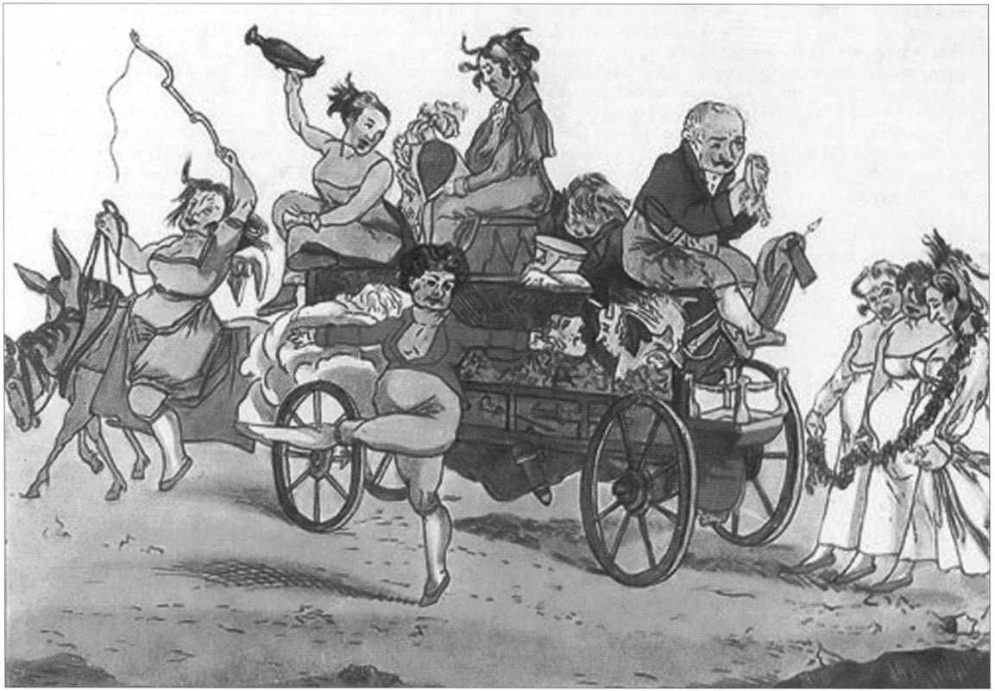

Изгнание из Москвы французских актрис. Карикатура. 1812 г

**Блистательный Талейран и жадная Анна Ивановна**

Талейран был всемирно известным мастером политической интриги, не брезговавшим для достижений цели никакими средствами. Благодаря этому его имя стало синонимом при обозначении клубка хитрости, ловкости и беспринципности…

Будущий мастер интриги родился в знатной, но не слишком богатой семье, чья родословная уходила корнями в древнюю историю Франции. Травма ноги помешала ему заняться военной карьерой. Вместо этого родители определили сына на церковную стезю, и в 1779 году он рукоположен в священники, а через десять лет он стал епископом.

Все годы правления Наполеона Талейран защищает интересы империи, не забывая при этом и о своих собственных интересах. Причём, когда интересы Франции расходятся с интересами министра, Талейран всегда выбирает "интерес шкурный", тот, который ближе к телу. Еще за долго войны 1812 года он без зазрения совести принимает взятки от правительств враждующих государств, предавая любого, кто в этот момент оказывается у него на пути. Русскому двору не было известно, что примерно в то же самое время «Анна Ивановна» предложила свои, далеко не бескорыстные, услуги и двору австрийскому, не принимая во внимание тот факт, что в 1809 году Франция и Австрия уже находились в состоянии войны! Какой агентурной кличкой называли своего осведомителя австрийцы - нам неведомо.

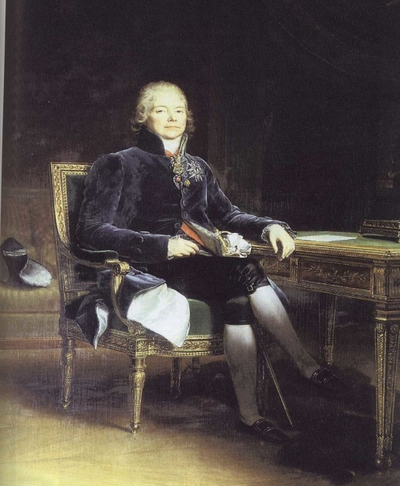

Шарль Морис де Талейран-Перигор.

Художник Ф. Жерар

**СЕКРЕТНОЕ ОРУЖИЕ 1812 ГОДА.**

Во все времена, воюющие стороны стремились обзавестись каким-то оружием, которое было неизвестно неприятелю и обеспечивало владеющим этой тайной успех на поле боя. Этакий своеобразные меч-кладенец, который сам рубит, сам колет, сам трупы врагов в штабели укладывает! Во время Первой мировой войны таким оружием и (на время) стали танки, отравляющие газы и немецкая пушка "Большая Берта", а вовремя Второй мировой-наши знаменитые "Катюши" и созданные немцами, но так и не сумевшие помочь ракеты ФАУ-2. А что же в Наполеоновские войны? В те времена больше полагались на число штыков и сабель, на умелый маневр и талант «отца-командира». Но были и другие случаи...

Императору Александру доложили об открытии тайны управления полёта аэростата, и что шар, который предполагает устроить, может поднимать 50 человек в своей гондоле, и под которым можно будет привесить большой ящик, наполненный порохом и горючими веществами.

«Изобретатель» был направлен под именем Шмидта (его настоящее имя так и осталось тайной) к московскому гражданскому губернатору Н.В Обрескову.

Немецкий «оружейник» уверил московское начальство, что уже проделывал этот опыт с маленьким аэростатом и что этот опыт удался. Однако вскоре начались бесконечные поломки. Как пишет Ростопчин, «этот Шмидт стоил на 320 тысяч рублей, а зажигательные материалы, которые были найдены французами в занимаемом им доме, были с жадностью захвачены как точное доказательство того, что тут была лаборатория, где изготавливались ракеты для сожжения Москвы…».

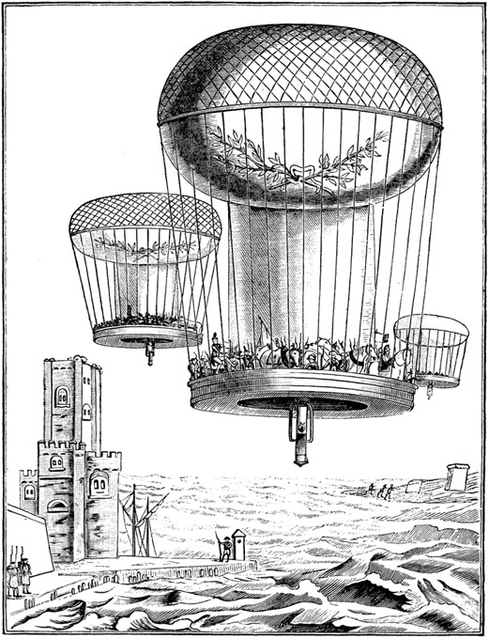 Так не был ли сам Шмидт «тайным оружием» Наполеона, призванным обмануть русских и отвлечь их внимание от насущных забот об обороне? Никаких сведений на этот счет нет.

Аэростаты типа «розьер» с подогревом нижней цилиндрической части. Карикатура 1802г. На планы Наполеона покорить Англию любыми средствами

**ИМПЕРАТОР-ФАЛЬШИВОМОНЕТЧИК**

В тайной войне все средства хороши! Так во всяком случае рассуждали многие исторические персонажи, и император Наполеон I не был в этом отношении исключением. Хорошим средством из Арсенала оружия против России Наполеон посчитал печатный станок. Перед началом похода в Россию он приказал напечатать фальшивых русский ассигнаций (бумажных денег). Операция происходила тайно, и даже большинство высших сановников французской империи до поры до времени ничего не знали. Для этой цели была создана специальная типография в пригороде Парижа Сен-Жермен.

Это не слишком свободный "операции" Наполеоном планировал, как говорится, убить двух зайцев: обеспечивает своих солдат русскими деньгами для расплаты с жителями захваченных территорий, и подорвать экономику России. Всем известно, что когда в стране обращается много фальшивых денег, то государственной казне приходится туго вот Наполеон и пошел на это коварный шаг, но допустил при этом несколько технических ошибок. Во-первых, фальшивые ассигнации были напечатаны на такой хорошей бумаге, что сохраняли «свежесть» даже тогда, когда настоящие российские банкноты изнашивались. Во-вторых, подписи ответственных лиц на фальшивых банкнотах были выполнены типографским способом, а русские ассигнации подписывались от руки, каждая отдельно, специальными чернилами. И в-третьих, французы при изготовлении денег допустили – что уж совсем неприлично! – орфографические ошибки!

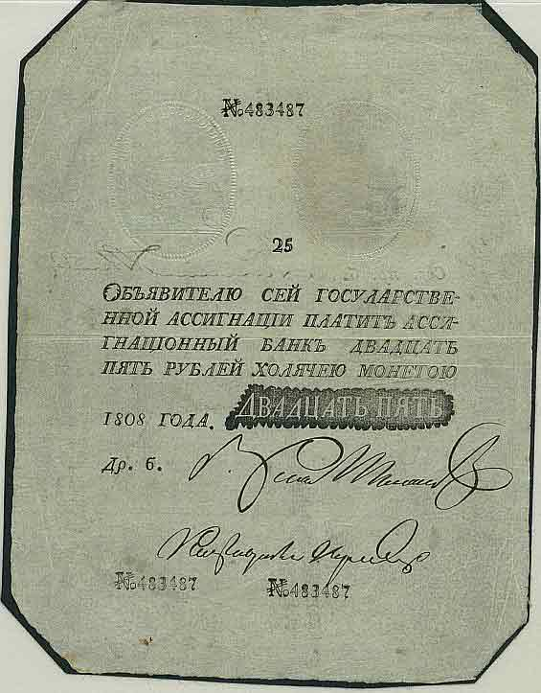

Фальшивая ассигнация

**ГДЕ ЗОЛОТО, УКРАДЕННОЕ НАПОЛЕОНОМ?**

Одно из таинственных историй двухлетней давности, так и оставшейся неразгаданной можно считать тайну "золото Наполеона". Что же это за золото?

Когда после Бородинского сражения из совета в Филях русские войска оставили Москву, в неё вошли французы. И как говорили знаменитые Лермонтовские строки:

-Скажи-ка, дядя, ведь недаром Москва, спаленная пожаром, французу отдана?..

Эти слова можно понимать и буквально: недолгая французская оккупация обошлась Москве действительно "недаром": огромные сокровища московских монастырей, храмов, имущество состоятельных горожан были вывезены в обозе спешно отступающей Великой армии. Вот как очевидец рассказывает о разгуле мародёров: «Ограбив в церквах все, что только можно было захватить, они, в надежде найти сокровища, разламывали каменные гробницы и усыпальницы под собором, престолы и жертвенники в алтаре. Грабилось всё без пощады. Алмазы и крупные изумруды отскакивали под клещами грабителей с риз, венцов и икон. Присваивалось и увозилось золото, серебро, оклады икон и т.п. Случайно отыскав под кровлей собора серебряные ризы с образом, они разрубали их в монастырском саду палашами и делили между собой…»

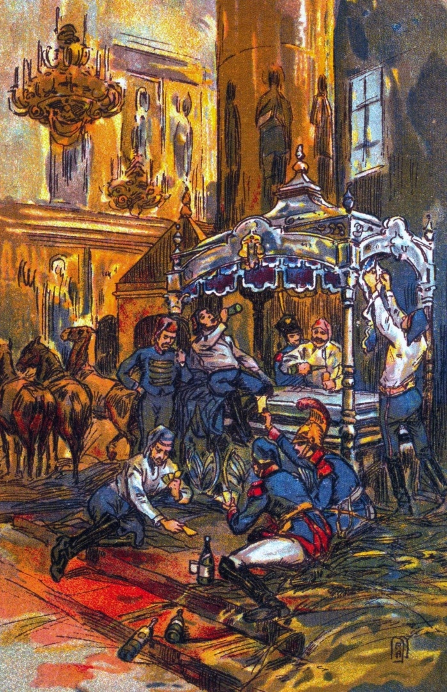

Французы в Успенском соборе.

Старинная открытка

**СОЮЗНИК СОЮЗНИКУ ВОЛК?**

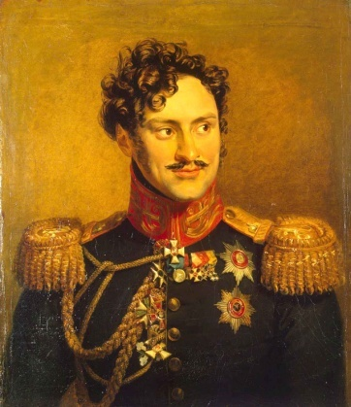 В любой войне есть противники, враги, а есть – союзники, дружественные страны, армии. Но основным правилом у политиков во все времена было собирать тайные сведения, вести разведку не только в тылах неприятеля, но и в приделах « дружественной державы».

Так, например, в 1813 году английская разведка, стремясь ускорить вступление Австрии войну с Наполеоном, даже приняла участие в заговоре против австрийского императора Франца. Чтобы добиться своих целей англичане готовы были пойти на подлость.

Впрочем, наши агенты, среди которых были и

А.И. Чернышёв. Художник Д. Доу

дипломаты, и купцы, и «просто путешественники», тоже не дремали. Адъютант императора очень интересовали специальные доклады, которые еженедельно представляло французское военное министерство Наполеону. В них содержались точные сведения о численности, вооружении, передвижениях французских войн. И эти сведения они передавали императору Александру.

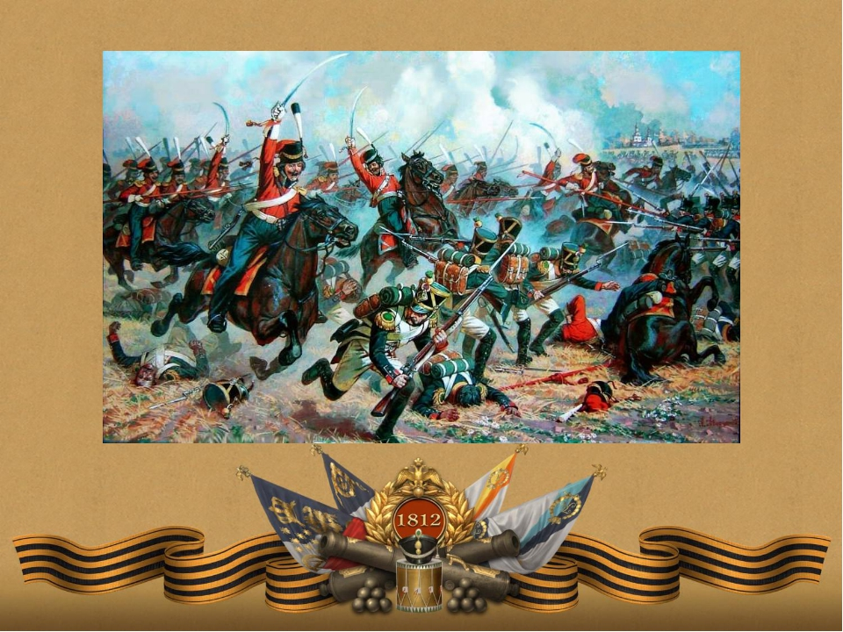

**Полковник Ермолов и высокий чин**

Наш полковник Ермолов, будущий герой войны 1812 года, очень интересно получил звание генерала. Он так дерзко разговаривал со своими сослуживцами, которые были выше его чином, что они выпросили для него генеральский чин. Все-таки выслушивать такие гадости от генерала не так обидно.

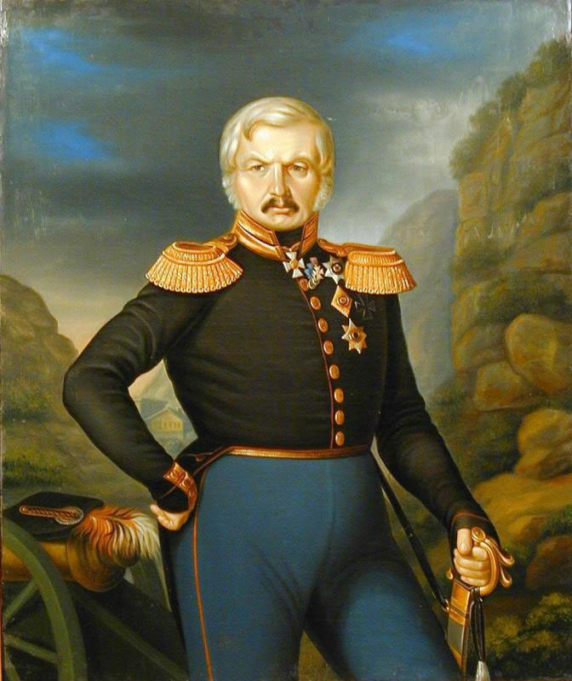

Ермолов М.Н.

Художник Д. Доу

**Патриотическое движение**

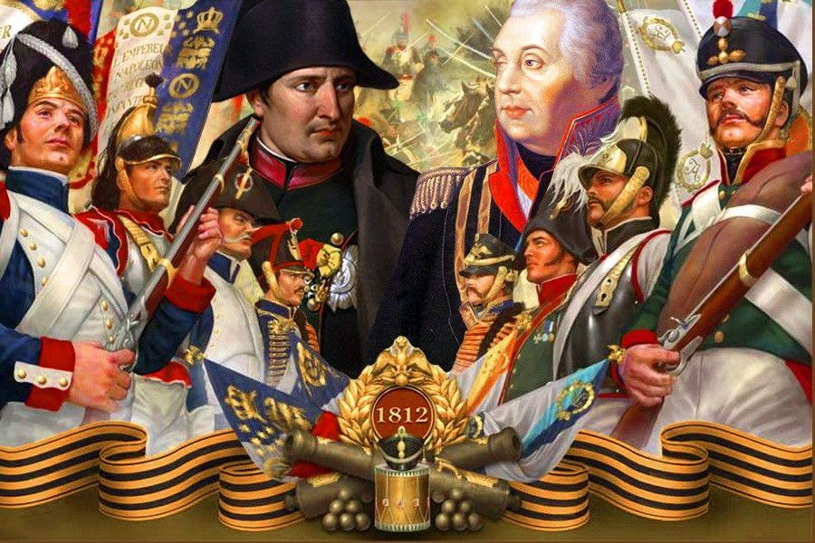 Отечественная война 1812 года, вызвав мощное патриотическое движение широких народных масс, показала всему миру огромные возможности русского народа. Идея народа как активной исторической силы, идея национальной свободы, национальное самосознание в широком смысле слова – все эти последствия Отечественной войны оказались исключительно важными для всего дальнейшего развития русской общественной мысли и русской литературы.